МИНИСТЕРСТВО ОБРАЗОВАНИЯ РЕСПУБЛИКИ БЕЛАРУСЬ

Учреждение образования «БЕЛОРУССКИЙ ГОСУДАРСТВЕННЫЙ

ТЕХНОЛОГИЧЕСКИЙ УНИВЕРСИТЕТ»

**Проектирование информационных систем**

**Тема:** «МОДЕЛИРОВАНИЕ ПРОЦЕССОВ С ИСПОЛЬЗОВАНИЕМ МЕТОДОЛОГИИ IDEF3»

**Цель:** Изучение основ методологии структурного моделирования IDEF. Ознакомление с моделированием процессов на основе методологии IDEF3, получение навыков по применению IDEF3 для описания бизнес-процессов на основании требований к информационной системе.

Выполнил:

Володькин Н.Д., 3 курс 7 группа

Проверил:

Якунович А. В.

Минск 2023

**Описание программных средств**

Draw.io — инструмент для создания диаграмм, блок-схем, интеллект-карт, бизнес-макетов, отношений сущностей, программных блоков и другого. Сервис распространяется на бесплатной основе с открытым исходным кодом. Draw.io обладает богатым набором функций для визуализации большинства задач пользователя.

Инструмент работает с Google Диск, Google Workspace и Dropbox, глубоко интегрирован и удобен для работы с продуктами Confluence и Jira от Atlassian. Пользователи также могут работать с диаграммами в автономном режиме и сохранять их локально, используя настольное приложение для персональных компьютеров.

Инструмент позволяет создавать: графики, диаграммы, таблицы, презентации, блок-схемы, планы помещений, воронки продаж, ментальные карты, карты сайтов.

**Описание функциональных требований**

Функциональные требования к информационной системе расписания занятий включают следующие пункты:

1. **Регистрация и аутентификация:**
2. Регистрация новых пользователей.
3. Вход в систему зарегистрированных пользователей.
4. **Добавление контактов.**
5. **Отправка сообщений.**

**Описание практического задания**

Для информационной системы расписания занятий «Babble» были разработаны следующие бизнес-процессы:

* + 1. Регистрация и аутентификация:

**Процесс 1.1 Регистрация новых пользователей (рис 1.1):**

*Входные данные:* Данные пользователя.

*Работы:*

1. Получение данных пользователей.
2. Проверка данных на соответствие нормам безопасности.
3. Проверка логина на уникальность.
4. Создание учетной записи.

*Выходные данные:* Учетная запись нового пользователя.

При провале проверки на соответствие нормам безопасности или уникальности логина пользователь должен предоставить новые данные.

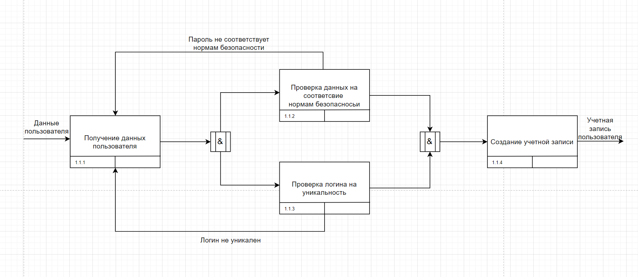

Рисунок 1.1 – Процесс 1.1 регистрация нового пользователя

**Процесс 1.2 Вход в систему зарегистрированных пользователей (рис 1.2):**

*Входные данные:* Данные пользователя.

*Работы:*

1. Получение данных пользователя.
2. Проверка корректности введенных данных.
3. Авторизация пользователя.

*Выходные данные:* Сессия пользователя. При некорректном вводе пароля или логина пользователь должен ввести данные повторно после исправления ошибок.

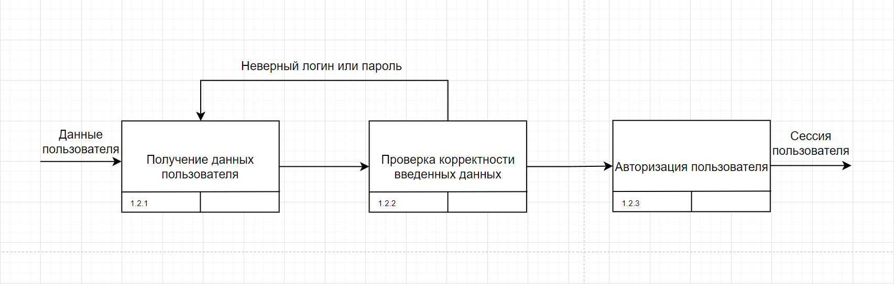

Рисунок 1.2 – Процесс 1.2 вход в систему зарегистрированных пользователей

* + 1. Добавление контактов:

**Процесс 1.1 Добавление контакта (рис 2.1):**

*Входные данные:* Критерии поиска пользователей.

*Работы:*

1. Поиск пользователей по критерию поиска.
2. Выбор требуемого пользователя.
3. Проверка черного списка.
4. Отказ в добаавлении контакта (в случае, если инициатор в черном списке).
5. Добавление контакта.

*Выходные данные:* Чат пользователей или сообщение об отказе.

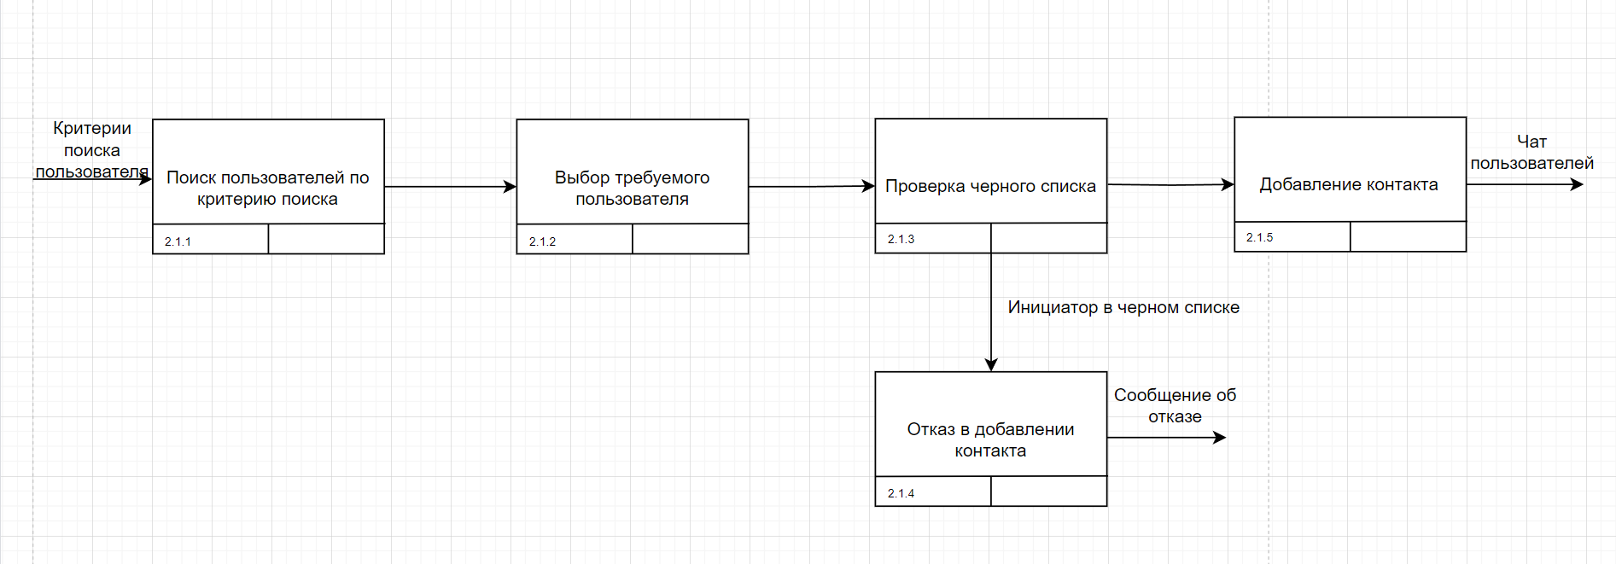

Рисунок 2.1 – Процесс 2.1 добавление контакта

* + 1. Отправка сообщений:

**Процесс 3.1 Отправка сообщения (рис 3.1):**

*Входные данные:* Чат пользователей.

*Работы:*

1. Открытие чата.
2. Ввод текста сообщения.
3. Добавление вложений к сообщению.
4. Отправка сообщения на сервер.
5. Получение сообщения на сервер.
6. Проверка сообщения на соблюдение правил платформы.
7. Отказ в отправке сообщения (в случае, если сообщение нарушает правила).
8. Загрузка вложений и текста сообщения на облачное хранилище.
9. Отправка уведомления о новом сообщении получателю.
10. Отправка сообщения.

*Выходные данные:* Сообщение пользователя или сообщение об отказе.

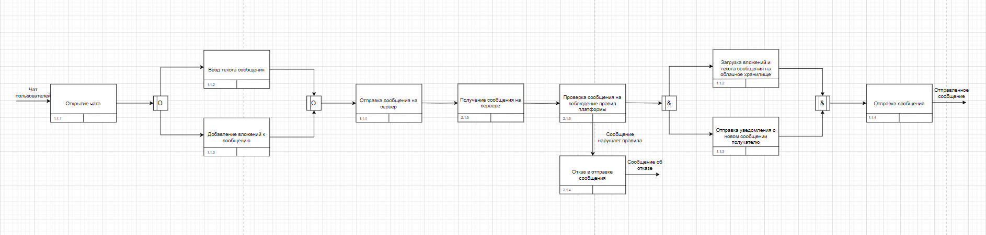

Рисунок 3.1 – Процесс 3.1 отправка сообщения

Критерии соответствия:

* Все заявленные к системе требования отражены в модели: указанные выше процессы покрывают требования, предъявляемые к системе;
* Каждая диаграмма содержит не менее трех работ: как видно из приведенных примеров, каждый процесс содержит не менее трех шагов (работ);
* Основные бизнес-процессы системы четко отражены: представленные выше процессы четко отражают основные бизнес-процессы, а также потоки данных и правила их выполнения.